**绝密★启用前**



**黄花滩初级中学2018-2019学年度第一学期八年级期末考试**

**物理试卷**

**(总分100分，考试时间100分钟)**

**一. 选择题** ： （15×2分=30分）将选择题的正确答案填入表中

1．两支体温计原来示数均为37.5℃，如果不用手拿着他们的上部用力向下甩，就用来测量体温为36℃和38.5℃的两个人的体温，那么这两支体温计的示数分别是 （ ）

A. 36℃、38.5℃； B. 37.5℃、38.5℃； C. 36℃、37.5℃； D. 均为37.5℃

2．嫦娥3号月球车在地球上质量为m1，到了月球上质量为m2，则下列说法中正确的是

A．m1＞m2 B．m1 = m2  C．m1＜m2 D．缺少条件，无法比较

3．工人用钢水浇铸零件，图3中能正确反映钢水的温度随时间变化过程的是 （ ）

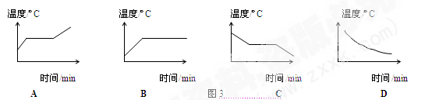

4．用来发射卫星的火箭，头部涂了一层特殊物质，这种物质可以避免火箭高速运动时与空气作用产生高温而被毁坏，这种材料能起作用的原因是 （ ）



A．材料坚硬，不怕热 B．材料非常光滑，不易与空气作用生热

C．材料不传热 D．材料受热熔化、汽化时能吸收大量的热量

5．从冰箱内取出的冰棍周围会弥漫着“白气”；水烧开后水壶嘴会喷出“白气”．下列分析正确的是 （ ）

A．冰棍周围的“白气，’是冰熔化成的小水珠

B．这两种情况的“白气”都是水蒸气

C．壶嘴喷出的“白气”是壶嘴喷出的水蒸气液化成的小水珠

D．这两种情况的“白气”都是空气中原来的水蒸气液化而成的小水珠

6．从地球向月球发射一束激光信号，经过月球反射返回地球共需2.56秒，那么月球到地球的距离是 （ ）



A、km B、km C、m D、m

7判断下列测量数据: 0.3260米，7.59米，759毫米，759分米， 各自对应的刻度尺的最小刻度是： （ ）

A．分米、毫米、厘米、米 B．厘米、分米、毫米、米

C．毫米、厘米、分米、米 D．毫米、分米、厘米、米

8.下列光现象中不属于光的折射的是 ( )  
A．雨后的天空出现彩虹 B．沙漠上空出现“海市蜃楼”  
C．“如影相随” D．斜插入水的筷子在水下的部分看起来向上弯折了

9．某车站并排停着两列待发的列车甲和乙．甲列车窗内的人看见窗外的树木向东移动起来，然而乙列车内的人通过窗口看见甲列车未动．如果以地面为参照物，上述事实说明 （ ）

A、甲列车向西运动，乙列车不动． B、乙列车向西运动，甲列车不动．

C、甲列车向西运动，乙列车向东运动． D、甲、乙两列车以相同速度同时向西运动．

10．刀郎原唱的《2002年的第一场雪》，歌声优美。听到洗澡间里传出“2002年的第一场雪，比以往时候来得更晚一些……”的歌声，门外的小生大叫“牛郎兄，你以为你是刀郎啊！”小生判断唱歌者为牛郎，而不是其他人，小生的判断是根据声音的（ 　）



A．音调 B．音色 C．响度 D．振幅

11.某台钟的钟面上无数字,只有刻度线,如图是在平面镜里看到的钟的情况,则钟指示的时刻是 （ ） A.10点20分 B.l点40分 C.10点40分 D.2点40分

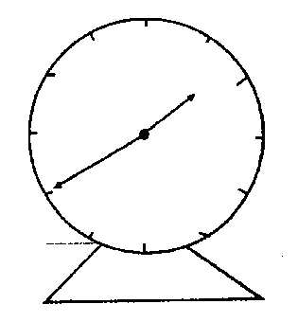

12.甲同学把耳朵贴在自来水管的一端，乙同学在自来水管的另一端敲一下这根铁管，甲同学听到的声音情况是 （　 ）

A．响了—下，声音是从铁管传来的 B．响了一下，声音是从空气传来的

C．响了三下，先听到从铁管传来的声音 D．响了两下，先听到从铁管传来的声音

13．图1所示四种现象中，由于光的反射而形成的 （ ）

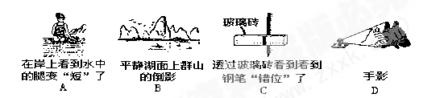

14．一个人站在平面镜前，当他走近镜子时，则  (    )

A．像变大，像与人的距离变大 B．像变大，像与人的距离变小

C．像大小不变，像与人的距离变大 D．像大小不变，像与人的距离变小

15．如图是从空气斜射入水中发生折射的光路示意图，其中正确的是 （ ）

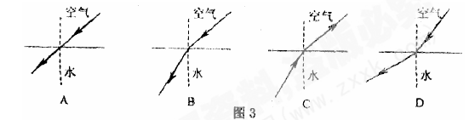

二、填空题（25×1’=25’）

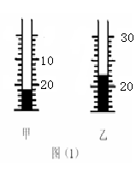

16．单位换算： 54km/h= m/s 7.9×103kg/m3= g/cm3  500ml= m3

17．如图(1)所示，图甲的温度为_______℃，图乙的温度为__________℃。



18. 1千克的冰完全熔化成水后，质量 ，体积 ，密度 。

（填：变大、不变、变小）

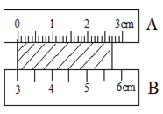

19．如图所示，用AB两把尺测同一物体的长，则A尺测得物体的长为 cm，B尺测得物体长为 cm。

20.在音乐会上，悦耳动听的音乐是由各种乐器演奏的，一般说来，管乐器是利用_______振动发声的；弦乐器是___________的振动发声的；打击乐器是利用___________的振动发声的。（填“气体”、“液体”、“固体”）

21、有三个质量相同的实心铜球、铁球和铝球，则 球的体积最大；若铜球和铝球质量、体积都相同，则 球一定是空心的（ρ铜＞ρ铁＞ρ铝）。



22.一个瓶子最多能盛5㎏水，相当于 毫升水，用它装油能装 克。（油的密度为0.8×103㎏/m3）



23.说出下列光学现象形成的原因：

(1)在路灯下能看到人的影子，是__ _ ___；

（2）人站在河边看见自己在水中的倒“影”，是___ ___；

（3）海市蜃楼，是____________；（4）杯弓蛇影的“影”是__________ ；

(5) 立竿见影的“影”是__________。

24．乐音的三要素是____ ______、____ ______和_______ ___。

**三、识图、作图题（共12分）**

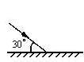

25．完成下图中光路图。（2分）

26．根据图中入射光线与反射光线试作出平面镜（2分）

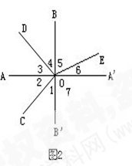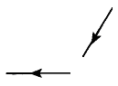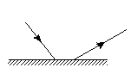

(26题图) (27题图) (28题图)

27．下图是某同学作的光路图，他只画了一条入射光线和另一条反射光线，请你帮他画出发光点*S*和像点*S*′. （2分）

28.图2所示为光线在空气和玻璃中传播的情况。那么，入射光线是___ __、反射光线是___ 、折射光线是___ __、界面是______、法线是___ _、玻璃在____ __侧。（6分）

**四、实验探究题（共13分）**

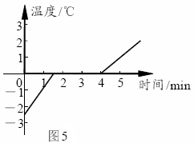

29．小明同学在探究固体熔化的活动中，作出了如图5所示的图像。从图像可知，这种固体是 （填“晶体”或“非晶体”），它的凝固点是 。1min时物质是 态、3min时物质是



状态、5min时物质是 态。这种物质全部熔化完所需要的时间是 min 。

30．在做“研究平面镜成像特点” 的实验时

(1)李明在玻璃板的前面放一支点燃的蜡烛A,还要在玻璃板的后面放一支没有点燃的蜡烛B，对蜡烛A和B的要求是 ，这是为了 。

(2)在寻找蜡烛像的位置时，眼睛应该在蜡烛 （填“A”或“B”）这一侧观察。小明无论怎样调节后面的蜡烛，都不能与蜡烛的像重合，请你推测可能的原因是 。

(3)张红用跳棋代替点燃的蜡烛进行实验，但看不清跳棋的像。请你帮她想个办法看清跳棋像： 。

31.如图所示，是探究“光的反射规律”的实验装置，实验过程如下：

(1)调整光源的位置，使一束光沿平面纸板E内任一直线射到平面镜上的O点.绕ON轴转动平面纸板F，寻找由O点反射的光线.只有当平面纸板F和平面纸板E在同一平面内时，才能在平面F上看到反射光线，平面F在其他位置时，F上都没有反射光线.得出的结论是_________________________________________.



(2)平面纸板F和平面纸板E处在同一平面内时，观察到光的反射现象，用量角器量出入射角和反射角的大小.得出的结论是_______________________.

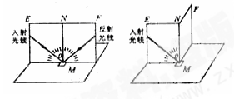

**五、论述、计算题（共20分）**

32. 5L水的质量是多少kg？（2分）

33．体积为20 cm3、质量为89g的铜球，铜的密度为ρ=8.9×103千克／米3，问：① 通

过计算判断这个铜球是空心还是实心？② 若是空心，则空心部分的体积是多大？③ 若

在其空心部分注满水，铜球的总质量为多少克？（6分）

34、一列车长200米,速度为54千米/时，匀速通过一桥共用2分钟，求这座桥的长度是多少m？ （2分）

35、一辆小轿车在高速公路上匀速行驶，轿车上的速度表如图10所示，坐在车上的一位乘客，欲估测前方隧道的长度，在进、出隧道口时，分别看了一下手表，如图11所示。



（1）轿车进、出隧道所用时间是多少min？

（2）此隧道的长度为多少km？（4分）

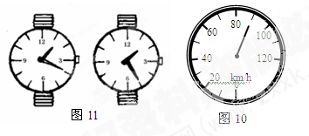

36.某实验小组的同学欲测出一段较长废铁轨的长度，可是他们谁也没有带长刻度尺，小亮同学戴了一块电子表，他们让小亮将耳朵贴在铁轨的一端，另一位同学用力敲击铁轨的另一端，小亮听到一声敲击声后，经过0.5 s又听到一声敲击声.请你帮他们计算出铁轨的长是多少？（声音在空气中的速度为340m/s，在钢铁中的速度为5200m/s）（保留一位小数）（3分）



37、(3分)小军同学寒假准备从锦州去山海关的姥姥家，他想乘坐从松原开往北京的2591次列车，他从网上查找到列车时刻表如下：



|  |  |  |  |  |
| --- | --- | --- | --- | --- |
|  | 车站 | 到达时间 | 发车时间 | 里程/km |
| 1 | 松原 | -- | 06：00 | 0 |
| 2 | 大安北 | 06：45 | 06：47 | 69 |
| …… | …… | …… | …… | …… |
| 7 | 锦州 | 13：34 | 13：44 | 709 |
| 8 | 葫芦岛 | 14：27 | 14：30 | 757 |
| 9 | 兴城 | 14：46 | 14：48 | 778 |
| 10 | 绥中 | 15：19 | 15：21 | 826 |
| 11 | 山海关 | 16：04 | 16：12 | 891 |
| …… | …… | …… | …… | …… |

请你根据表中提供的信息，帮助小军算一算：列车从锦州到山海关这段路程中运行的平均速度是多少？

